**Bac 2024 Métropole Jour 2**

**Sciences physiques pour les sciences de l’ingénieur.e** [**https://labolycee.org**](https://labolycee.org)

**EXERCICE B (10 points)**

**Chargeur solaire**

De nouveaux fabricants développent des solutions solaires portables pour répondre à la demande croissante de recharge de téléphone mobile. Le panneau photovoltaïque (figure 1) en est une illustration. Il s’agit d’un panneau solaire en silicium monocristallin réputé pour son rendement (ou efficacité) élevé, soit 22,4 % annoncé par le constructeur et défini dans des conditions normées d’éclairage.

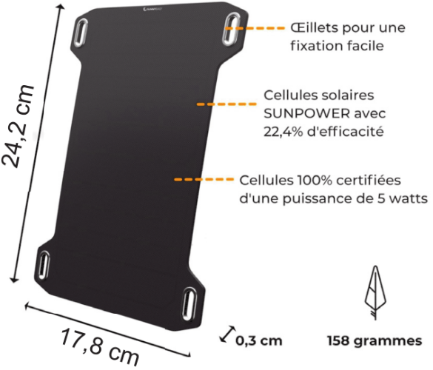

Figure 1. Panneau photovoltaïque

On se propose de vérifier les performances de ce panneau photovoltaïque.

Par une journée ensoleillée, on réalise l’expérience de charge d’un téléphone mobile (figure 2 et figure 3). On mesure la tension *U* aux bornes du téléphone mobile et le courant *I* traversant le circuit : *U* = 4,8 V et *I* = 0,84 A.

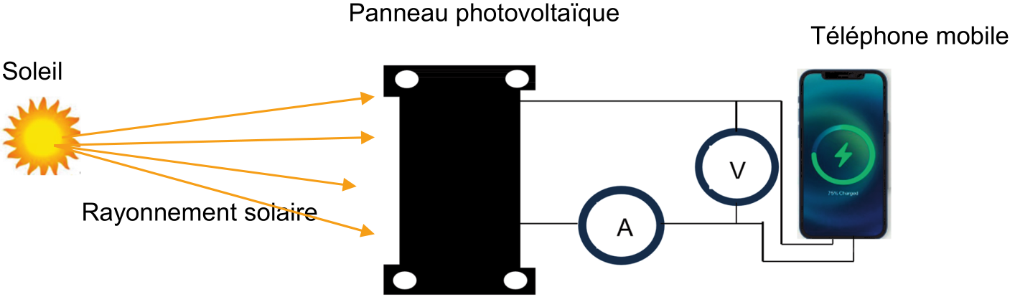

Figure 2. Schéma de l’expérience de charge du téléphone mobile à l’aide du panneau solaire. Un

chronomètre permet de suivre l’évolution de la charge de la batterie au cours du temps

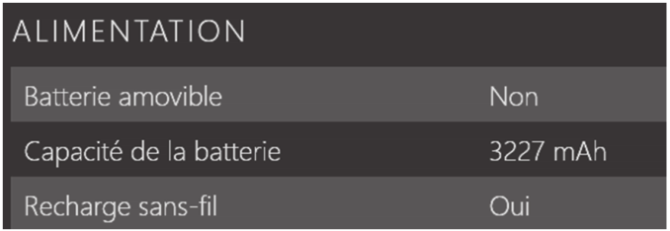

Figure 3. Extrait de la fiche technique du téléphone mobile

**Données :**

* constante de Planck : *h* = 6,63×10–34 J∙s ;
* célérité de la lumière dans le vide : *c* = 3,0 ×108 m∙s-1 ;
* le travail d’extraction nécessaire pour qu’un photon puisse extraire un électron est :

Δ*E* = *h* × *fS* = 1,12 eV

* 1 eV = 1,60×10–19 J ;

**Q1.** Décrire en quelques lignes le phénomène qui intervient dans la conversion d’énergie lumineuse en énergie électrique lors du fonctionnement du panneau photovoltaïque.

**Q2.** Calculer la fréquence seuil *fS* et la longueur d’onde associée *λS* d’un photon pour extraire un électron.

**Q3** Montrer alors que le rayonnement solaire convient pour le fonctionnement de ce panneau photovoltaïque.

Le tableau ci-dessous indique l’évolution, à intervalle de temps régulier Δ*t* = 2,0 min, du pourcentage de charge de la batterie de 50 % à 60 % dans l’expérience décrite en figure 2 :

|  |  |  |  |  |  |  |
| --- | --- | --- | --- | --- | --- | --- |
| Temps | 0 | Δ*t* | 2×Δ*t* | 3×Δ*t* | 4×Δ*t* | 5×Δ*t* |
| Charge de la batterie | 50 % | 52 % | 54 % | 56 % | 58 % | 60 % |

**Q4** Estimer, en explicitant la démarche utilisée, la valeur de la durée nécessaire pour une charge complète à partir d’une batterie totalement déchargée.

La relation entre la charge électrique transférée *Q* et la durée du transfert Δ*t*charge, pour une intensité électrique *I*, est donnée par la relation : *Q* = *I* × Δ*t* charge .

**Q5** Comparer le résultat avec les données de la fiche technique du téléphone mobile (figure 3).

Durant l’expérience, le flux lumineux *Φ* mesuré avec un solarimètre est de 570 W·m-2.

**Q6** Déterminer la valeur de *P*reçue , la puissance lumineuse reçue par le panneau.

**Q7.** À l’aide des mesures réalisées durant l’expérience (figure 2), déterminer la valeur de *P*utile , la puissance utile fournie par le panneau.

**Q8.** En déduire *η*, le rendement du panneau photovoltaïque. Comparer avec l’indication donnée par le fabriquant.